Jyväskylä 2016
Näyttely järjestettiin osana "Ween Maan Wiljaa" tapahtumaa. Näyttelyssä olivat esillä kaikki laatukilpailun osallistuneet 125 juustoa. Juustonvalmistajista Herkkujuustola Oy, Juustoportti Oy, Jokilaakson Juusto Oy, Valio Oy ja Valio Äänekoken tehdas esittelivät ja myivät tuotteitaan näyttelyosastolla lisäksi Jukolan Juusto oli tapahtumassa mukana omalla osatollaan. Lauantaipäivän aikana näyttelyosastolla kuultiin Bengt Wallenin esitys Suomen teollisen juustonvalmistuksen 160 vuotisesta historiasta, palkittiin laatukilpailun sarjavoittajat ja julkaistiin vuoden juustomestari, Peter Dörig.
[caption id="attachment_490" align="alignright" width="300"]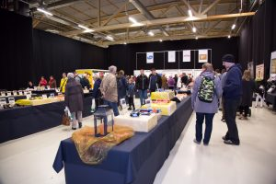 Juustonäyttely 2016[/caption]
Yleisön suosikkijuusto "Keisarin juusto"
Sunnuntaina valittiin ensimmäistä kertaa näyttelyssä "Yleisön suosikkijuusto". Neljä kymmenen hengen yleisöraatia arvioi laatukilpailujen sarjavoittajat ja osallistujat nimesivät niistä kaksi parasta. Eniten ääniä saanut juusto palkittiin jyväskyläläisen taiteilijan, Samuli Alosen pronssiveistoksella "Juustomestari".
Tiukassa kisassa Juustoportti Oy:n Keisarin juusto ja Valio Oy:n Keisarinna oli arvioitu yhtä monta kertaa parhaaksi ja näin kilpailu ratkesi annettujen kakkosijojen perusteella Keisarin juuston voitoksi.
[caption id="attachment_678" align="alignleft" width="169"]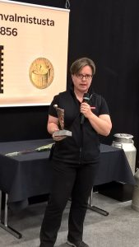 Jaana Kuusinen Juustoportti Oy:stä vastaanotti yleisön suosikkijuusto -palkinnon[/caption][caption id="attachment_521" align="alignleft" width="291"]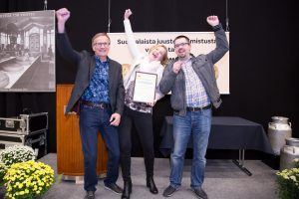 Palkintojenjaossa Valio Haapaveden tehtaalta Paavo Kangas, Jaana Hiitola, Tommi Viitala[/caption][caption id="attachment_492" align="alignright" width="178"]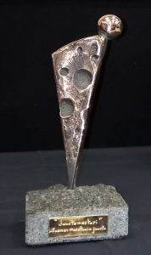 Yleisön suosikkijuusto palkinto taiteilija Samuli Alosen pronssiveistos "Juustomestari"[/caption]

